Министерство науки и высшего образования Российской Федерации

Федеральное государственное бюджетное образовательное учреждение

высшего образования

**«КУБАНСКИЙ ГОСУДАРСТВЕННЫЙ УНИВЕРСИТЕТ»**

**(ФГБОУ ВО «КубГУ»)**

**Факультет компьютерных технологий и прикладной математики**

**Кафедра вычислительных технологий**

**ОТЧЕТ О ВЫПОЛНЕНИИ ЛАБОРАТОРНОЙ РАБОТЫ №1**

**по дисциплине**  
 **«Системы реального времени»**

Работу выполнил студент группы 45/2 _________________ Т. Э. Айрапетов

Направление подготовки: 02.03.03 Математическое обеспечение и администрирование информационных систем

Отчет принял   
доц. каф. ИТ            А. Н. Полетайкин

**Задание**.

1. Представить целые числа I1 и I2 (табл. 1.4) в формате DB, DW, DD.
2. Составить и откомпилировать программу, определив число I1 в форматах DB, DW, DD, а число I2 в форматах DW, DD.
3. Задать такие операции пересылки данных:
   1. загрузить регистр R1 числом I2 из сегмента данных;
   2. с использованием заданного варианта косвенной адресации записать содержимое R1 в сегмент данных со смещением на I1 байт относительно метки I2 (число I1 предварительно загрузить в соответствующий базовый или индексный регистр, при наличии других операндов в формуле адресации определить их произвольно).
4. Проверить результаты расчетов и пересылок в дампе памяти.
5. Сделать расчет времени выполнения программы (методика расчета представлена в прил. А).

**Выполнение.**

Число 149 в формате DB, DW, DD

|  |  |  |
| --- | --- | --- |
| Операция | Формат DB | Формат DW |
| 1) Модуль в двоичной форме | 10010101 | 10010101 |
| 2) Дописываем 0 | 10010101 | 00000000 10010101 |
| 3) В 16-ричном виде | 95 | 00 95 |
| 4) В дампе памяти | 95 | 95 00 |
| Формат DD | | |
| 1) Модуль в двоичной форме | 10010101 | |
| 2) Дописываем 0 | 00000000 00000000 00000000 10010101 | |
| 3) В 16-ричном виде | 00 00 00 95 | |
| 4) В дампе памяти | 95 00 00 00 | |

Число -74 в формате DB, DW, DD

|  |  |  |
| --- | --- | --- |
| Операция | Формат DB | Формат DW |
| 1) Модуль в двоичной форме | 1001010 | 1001010 |
| 2) Дописываем 0 | 01001010 | 00000000 01001010 |
| 3) Инвертируем и добавляем 1 | 10110110 | 11111111 10110110 |
| 4) В 16-ричном виде | B6 | FF B6 |
| 5) В дампе памяти | B6 | B6 FF |
| Формат DD | | |
| 1) Модуль в двоичной форме | 1001010 | |
| 2) Дописываем 0 | 00000000 00000000 00000000 01001010 | |
| 3) Инвертируем и добавляем 1 | 11111111 11111111 11111111 10110110 | |
| 4) В 16-ричном виде | FF FF FF B6 | |
| 5) В дампе памяти | B6 FF FF FF | |

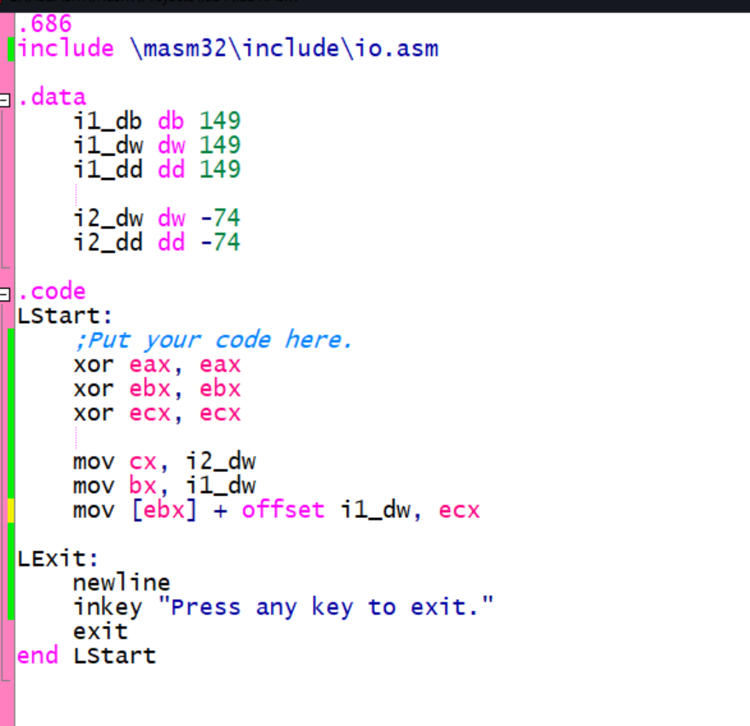

Рисунок 1 - Код программы для косвенной пересылки данных

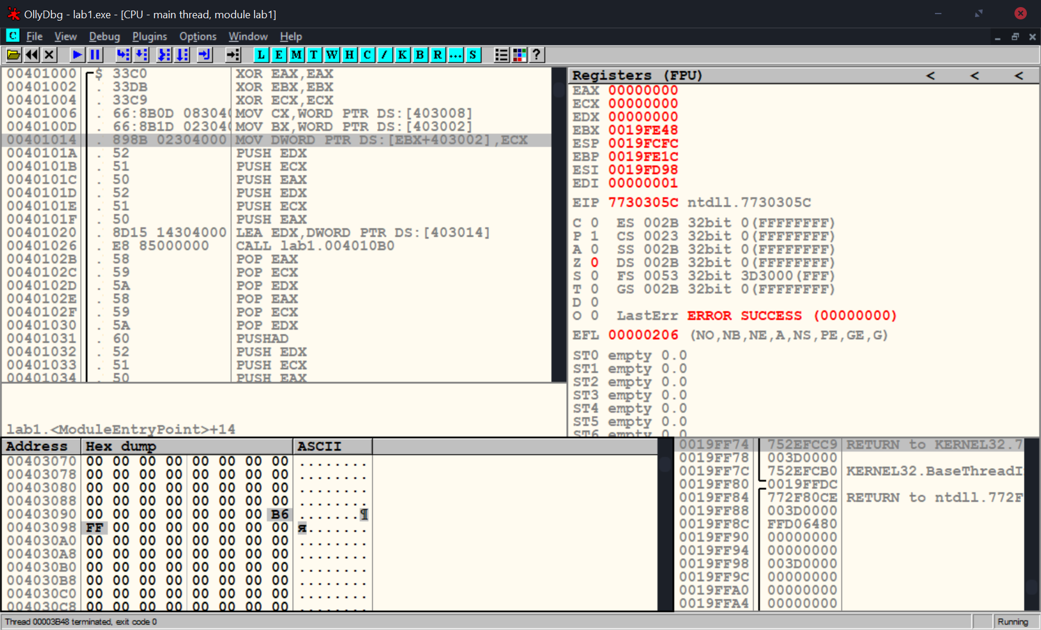

Рисунок 2 - Результат работы программы в OllyDbg

На рисунке 2 показана программа в режиме отладки, когда все операции выполнены. В нижней левой части отладчика отображается дамп памяти, где можно увидеть значение R1, переданное в память со смещением на I1 байт относительно метки переменной i1_dw.

Подсчет времени выполнения программы:

|  |  |  |
| --- | --- | --- |
| Команда | Цена | Суммарно |
| XOR регистр, регистр | 3 | 9 |
| MOV регистр, память | 12+6 | 36 |
| MOV память, регистр | 13+9 | 22 |

Итог: 67